**Inviting someone to eat together**

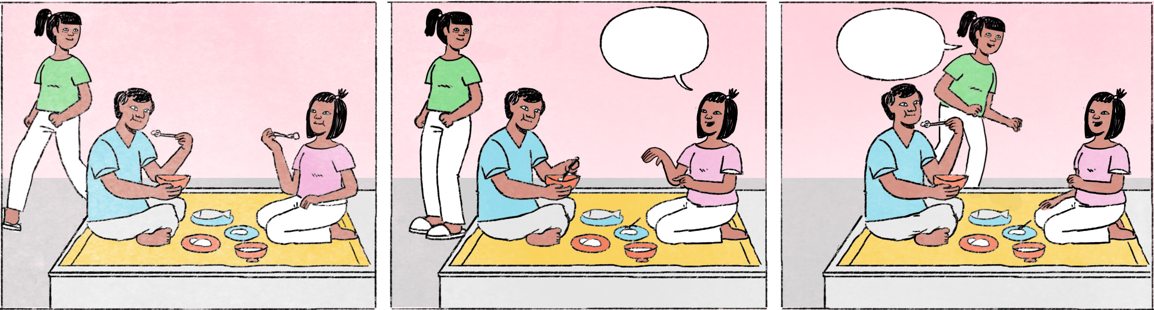

សម្រាកថ្ងៃត្រង់ នៅកន្លែងធ្វើការ

|  |  |
| --- | --- |
| ធារី៖ | កញ្ញា! ញ៉ាំបាយនៅ? មក មកញ៉ាំជាមួយគ្នា? |
| កញ្ញា៖ | អូ ធារី! ញ៉ាំមុនចុះ។ ខ្ញុំអត់ទាន់ឃ្លានទេ។ |
| វុទ្ធី៖ | មកញ៉ាំបាយសិនមក កញ្ញា។ ហួសម៉ោងសម្រាកឥឡូវហើយ! |
| កញ្ញា៖ | អូខេ! ខ្ញុំទៅយកបាយម្ហូបខ្ញុំមកសិនអីចឹង។ |
| វុទ្ធី៖ | ថ្ងៃអាទិត្យហ្នឹង ខ្ញុំទៅលេងផ្ទះបងតារា។ ធារីជាមួយកញ្ញាចង់ទៅលេងដែរអត់? |
| ធារី៖ | អីចឹង? ចង់ទៅតាស! កញ្ញាទៅអត់? |
| កញ្ញា៖ | ខ្ញុំអត់បានទៅទេ ព្រោះមានការរវល់នៅផ្ទះបន្តិច។ |

|  |  |
| --- | --- |
| សម្រាកថ្ងៃត្រង់ | lunch break |
| ញ៉ាំមុនចុះ | you can eat first / go ahead and eat |
| ... សិនមក | suggestion or polite command: [do sth.] first |
| ហួសម៉ោងសម្រាក | the break time will pass |
| ... ឥឡូវហើយ | ... soon |
| ... សិនអីចឹង | [I] will do ... first, e.g., ខ្ញុំទៅលាងដៃសិនអីចឹង = I’ll go and wash my hands first; ខ្ញុំទៅផ្លាស់ខោអាវសិនអីចឹង = I’ll go and change my clothes first |
| ថ្ងៃអាទិត្យ | Sunday |
| ទៅលេង | to visit, to pay a visit |
| អីចឹង? | Really? (expressing surprise) |
| ... តាស | after verb: yes, sure! E.g., ឯងទៅអត់? ទៅតាស។ |
| មានការរវល់ | to be “busy” |

**Cultural notes**

នៅពេលកំពុងញ៉ាំអាហារ ហើយក្រឡេកឃើញអ្នកស្គាល់គ្នា ជនជាតិខ្មែរតែងតែបបួលអ្នកនោះ ឲ្យមកញ៉ាំដែរជាការគួរសម ដោយនិយាយថា “ញ៉ាំ ... ឈ្មោះ/បង/អូន/លោកពូ!” ឧទាហរណ៍៖

* ញ៉ាំបាយ បង!
* ញ៉ាំនំ អូន!
* ពិសាបាយ លោកពូ!

អ្នកដែលត្រូវបានគេហៅអាចបដិសេធដោយនិយាយថា “អត់អីទេ ញ៉ាំចុះ” ក៏បាន ឬក៏ទទួលយកចំណីបន្តិចបន្តួចក៏បាន។

|  |  |
| --- | --- |
| ក្រឡេកឃើញ | to see |
| អ្នកស្គាល់គ្នា | acquaintance |
| បបួល | to invite |
| ជាការគួរសម | as a matter of politeness |
| ឧទាហរណ៍ | for example |
| ពិសា | to eat (polite form used when speaking to older people) |
| បដិសេធ | to decline, to refuse |
| ចំណី | food, snack |
| ... ក៏បាន ... ក៏បាន | either ... or ... |

**Additional dialogue**

|  |  |
| --- | --- |
| វុទ្ធី៖ | ចូលឆ្នាំខ្មែរ មានគម្រោងទៅដើរលេងណាអត់ ពីរនាក់? |
| ធារី៖ | អត់ផង! |
| កញ្ញា៖ | នាំគ្នាទៅសៀមរាបលេងអី? គេង ២ យប់អីទៅ។ |
| វុទ្ធី៖ | ល្អតាស! ធារីទៅអត់? |
| ធារី៖ | ចង់ទៅដែរ! ឲ្យខ្ញុំទៅផង! |

|  |  |
| --- | --- |
| គម្រោង | plan |
| ពីរនាក់ | you two |
| នាំគ្នា ... | Let’s ... |
| ... អី? = ... អត់? | Shall we ... ? |
| គេង ២ យប់ | to stay for two nights (this implies ២ យប់ ៣ ថ្ងៃ = two nights three days) |
| ... អីទៅ | ... something like that |
| ល្អតាស! | Sounds good! |
| ឲ្យខ្ញុំទៅផង | Please let me go, too! |